Метод аппроксимации эллипса.
А.А. Ботвинёнок, А.П. Кирпичников
Abstract
The least squares fitting minimizes the squares sum of errors between measured and approximated data . By the geometric fitting, the error is defined with the shortest distance from the given point to the geometric curve to be fitted. For the geometric fitting of ellipse, a non-iterative and robust algorithm is proposed. This is based on the coordinate description of the corresponding point on the ellipse for the given point, where the connecting line of the two points is the normal path from the given point to the ellipse.

Введение.
По мере роста вычислительных возможностей современной электроники, методы цифровой обработки изображений находят все большее применение в самых разных сферах деятельности: астрономия, контроль качества, видеоигры и т.д. Наиболее передовые алгоритмы могут существенно влиять на положение производителя на рынке потребительской электроники. Например, многие устройства могут уже распознавать лица, улыбки, фигуры и т.п. В то же время, портативные устройства должны обеспечивать обработку в реальном времени при минимальном энергопотреблении, что по-прежнему накладывает требования на эффективность реализуемых алгоритмов. В данной работе была поставлена задача разработки эффективного алгоритма аппроксимации квадратичной формы на примере эллипса с приемлемыми для портативного устройства вычислительными затратами.
Основные методы аппроксимации.
Основным методом аппроксимации на данный момент можно считать использование разновидности преобразования Хафа (RHT), который реализован во множестве библиотек. Главным отличием от других рассматриваемых ниже методов является то, что RHT не требует предварительной сегментации набора точек. Это свойства метода RHT позволяет применять его к реальным изображениям без дополнительной предобработки. Однако, ввиду того, что RHT является статистическим методом, достигаемая точность не всегда достаточна, а вычислительные затраты при этом относительно высоки и нелинейно зависят от заданной точности. Кроме того, метод плохо реализуем на GPU.
Прямые методы аппроксимации эллипса предлагаются на протяжении десятилетий. В 1991 году был предложен способ вычисления расстояния от точки до эллипса через решение уравнения 4-й степени [Safaee-Rad et. al. Accurate paraketer estimation of quadric curves from grey level images], сводя далее проблему аппроксимации к методу Гаусса. В последствии [Gander et. al.] Гандер и др. предложили увеличить количество уравнений в итерациях метода Гаусса, чтобы вычислять угол прямой, определяющей расстояние от точки до прямой на каждой итерации. Однако, это существенно увеличивает вычислительную сложность алгоритма при большом числе используемых точек. Кроме того, при приближении эллипса к окружности в указанных методах возникает сингулярность. Для решения указанной проблемы Ан(Ahn) и др. [] предложили итерационно вычислять расстояние от эллипса до каждой точки. Несмотря на заявленную быструю сходимость (за 3-4 итерации), по словам авторов именно внутренние итерации для каждой точки составляют основную вычислительную сложность алгоритма.
Основной задачей при разработке предлагаемого метода было использование прямого вычисления расстояния от точки до эллипса, при отсутствии сингулярности в случае равенства его полуосей. Предлагаемый метод также является итерационным, на каждой шаге приближения вычисляется поправка к исходному вектору из пяти параметров. В Рассмотрим более подробно отдельную итерацию. Пусть координаты точки в исходной системе координат задаются вектором 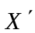. Как и во всех перечисленных выше методах, каждая точка переводится в каноническую систему координат текущего эллипса путем поворота и сдвига в соответствии с уравнениями (1) и (2) при прямом и обратном преобразовании соответственно.
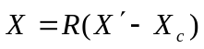 (1)
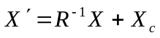 (2)
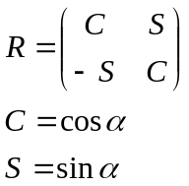
α - угол поворота канонической системы координат относительно исходной
В канонической системе координат эллипс задаётся уравнением (3).
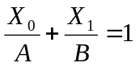 (3)
При этом координаты ближайшей точки 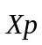 эллипса определяются уравнением (4) [Safae-Rad].
(4)
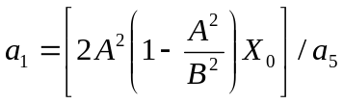
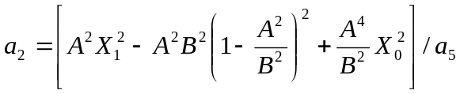
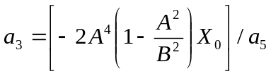
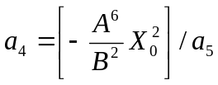
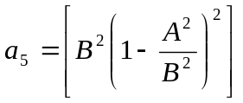
Аналитическое решение уравнения (4) существует только при a≠b, но ввиду конечной разрядной сетки вычислений необходимо наложить ограничение (5).
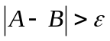 (5)
Чтобы обойти указанную сингулярность необходимо отдельно учитывать случай 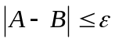. При этом расстояние от точки до окружности определяется уравнением (6)
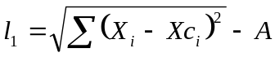 (6),
X_{c} - координаты центра окружности, A - радиус окружности (6)
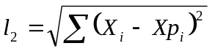 (7)
Решением уравнения (4) находится ближайшая к рассматриваемой точка эллипса и по уравнениям (6),(7) определяются расстояния l₁, l₂ соответственно (кроме случая A=B) и при 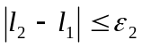выбирается l₂, иначе l₁. При A=B всегда берётся l₁, а l₂ не вычисляется. В остальных случаях вычисляется только l₂. Таким образом, в предлагаемом методе не требуется использования итерационных алгоритмов для вычисления расстояния от точки до эллипса. Для итерации метода Гаусса далее составляется матрица Якоби по уравнениям (8).

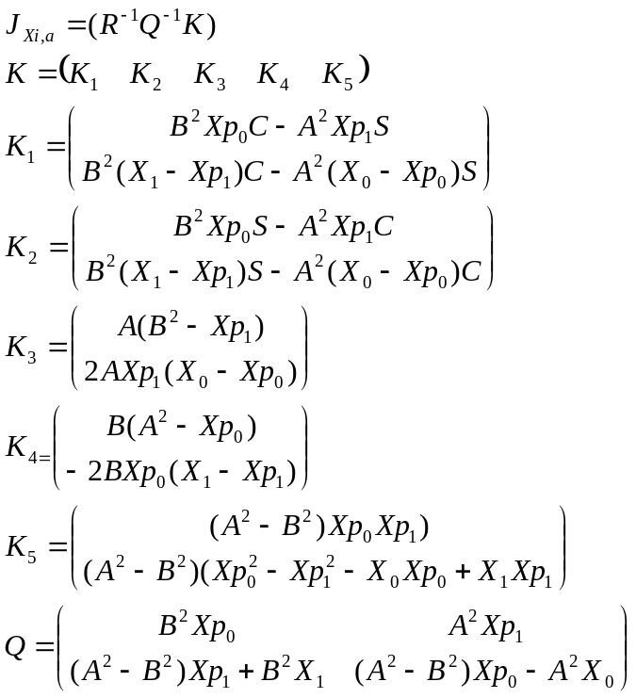 (8)
И общая система уравнений 9

Система является переопределённой и решается напрямую по уравнению (10) (т.е. методом наименьших квадратов).

Таким образом, предлагаемый метод обходит проблему сингулярности при вырождении эллипса в окружность и при этом не используются дополнительные итерационные алгоритмы. Стоит отметить, также, что большая часть вычислений производится для каждой точки независимо, а остальные сводятся к перемножению полученных матриц. Таким образом, предлагаемый алгоритм отлично масштабируется при реализации на многопроцессорных системах и GPU. Основным недостатком, который следует упомянуть может быть отсутствие явного ограничения на тип получаемой квадратичной формы, что иногда приводит к отсутствию сходимости алгоритма на некоторых не полных наборах данных, соответствующих другой квадратичной форме.

Литература.

